nieuwsbrief * Foto-editie
bij: jaargang 6 nummer 3 30 september 2007

stichting ‘Gotong Royong Utrecht’

postadres: oudkerkhof 15 bis, 3512 GH Utrecht, Nederland
email: info@gotong-royong-utrecht.nl
bankrekeningnummer: 84.21.36.932 (FORTIS)
inschrijvingsnummer K.v.k. H30179877

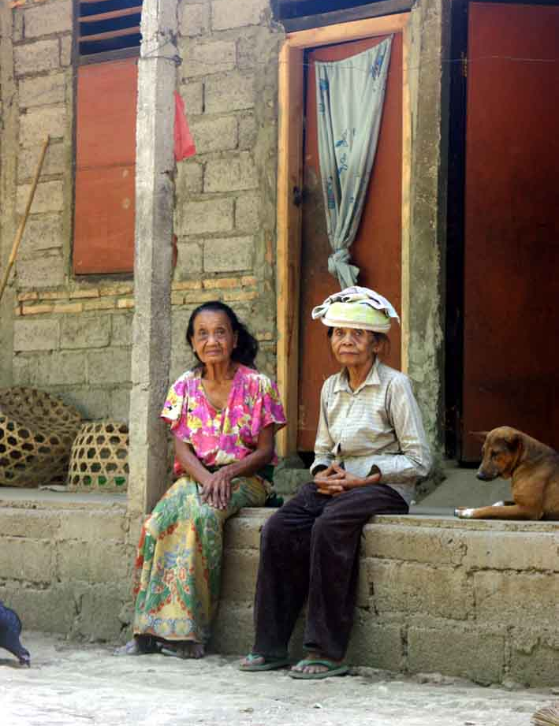
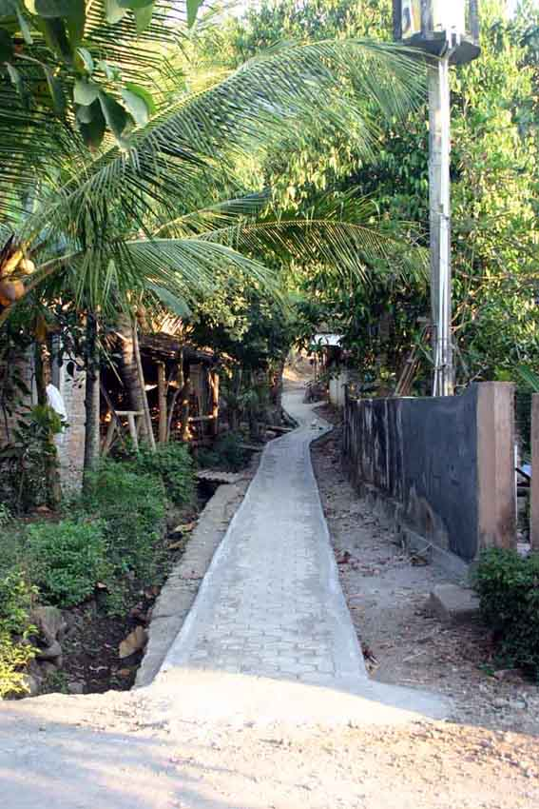

Seniorenhulp in Bungkulan Nieuwe bestrating in Wukirsari

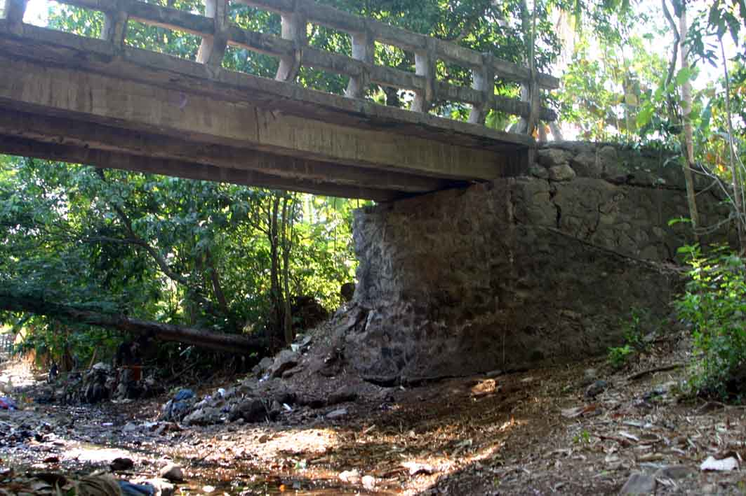
Te renoveren fundamenten van de brug
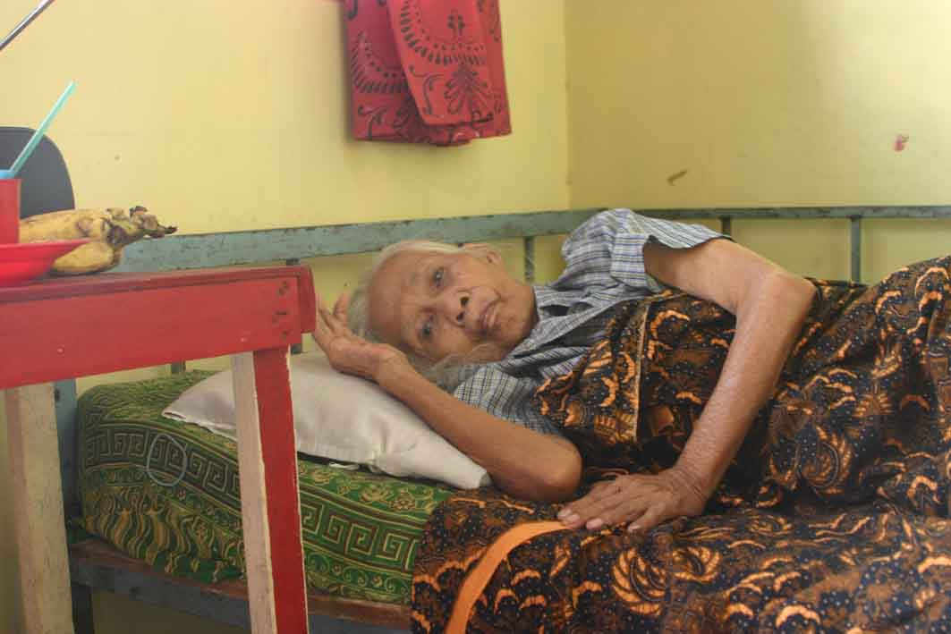
Geveld door stroke; hulp geboden

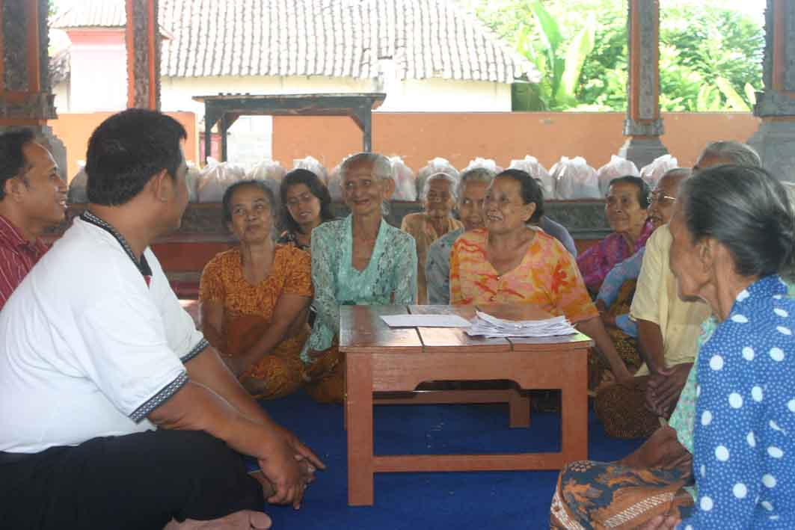
Voor onderzoek eerst een advies van de dokter

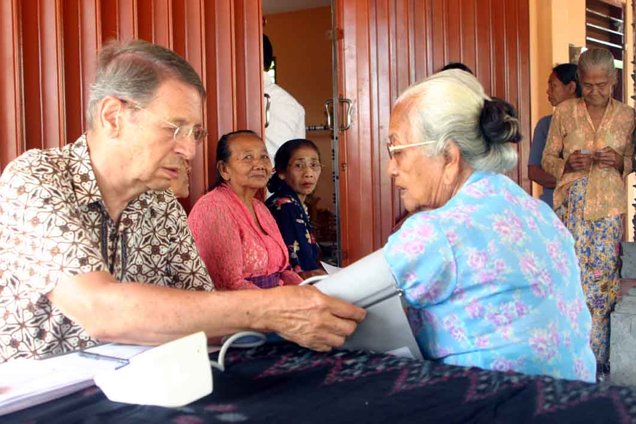
Bloeddruk-assistentie
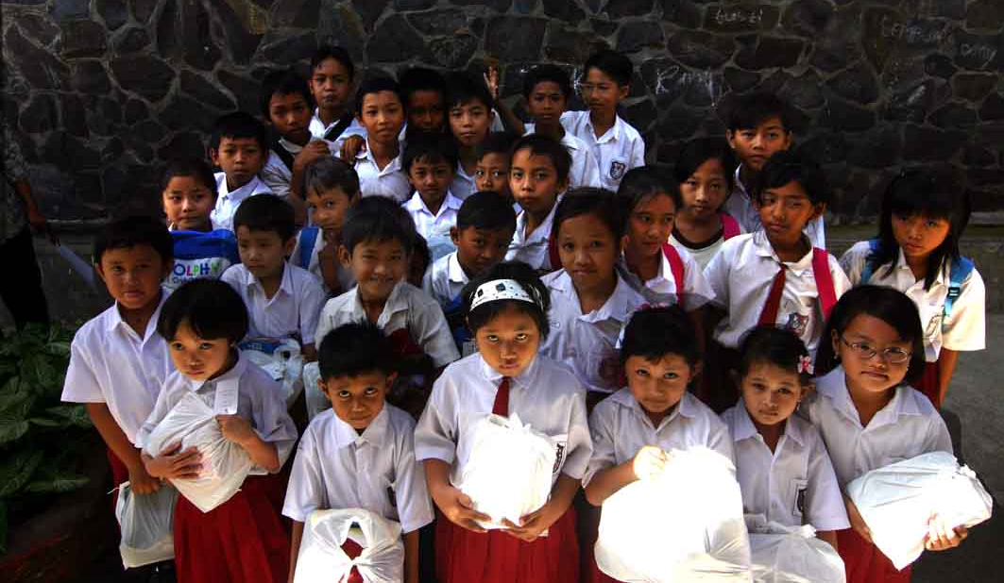
Scholarship kinderen

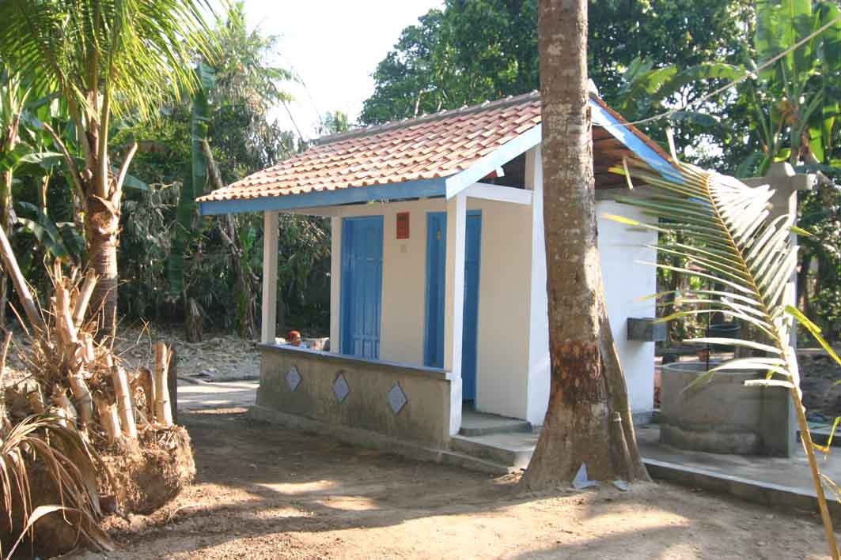
MCK nr 2 in Karang Semut

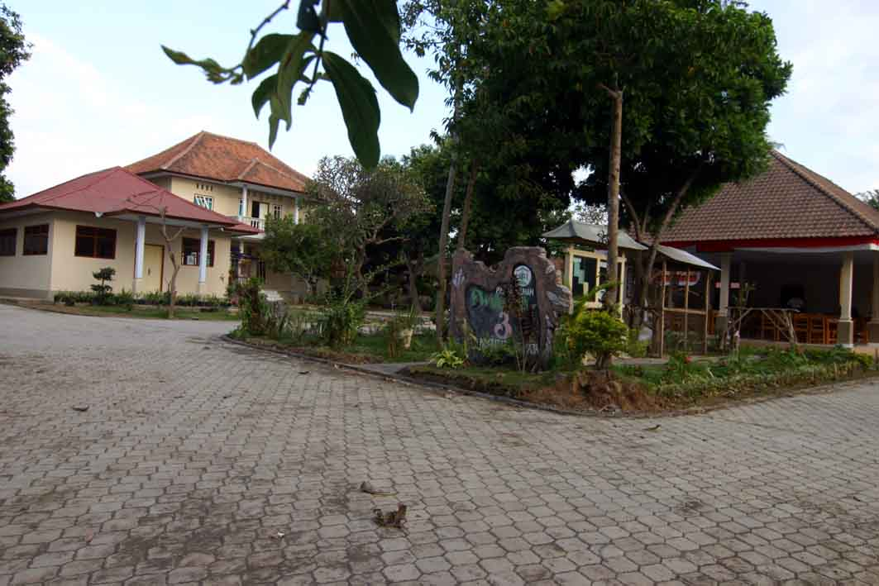
Het resultaat van een Bijzondere Dwaze actie van een Bijzonder
Warenhuis uit Maastricht !!! Met veel dank aan Susan, Jos en Wilma
In het kindertehuis Widhya Asih: straatstenen in de vorm van honingraten !!

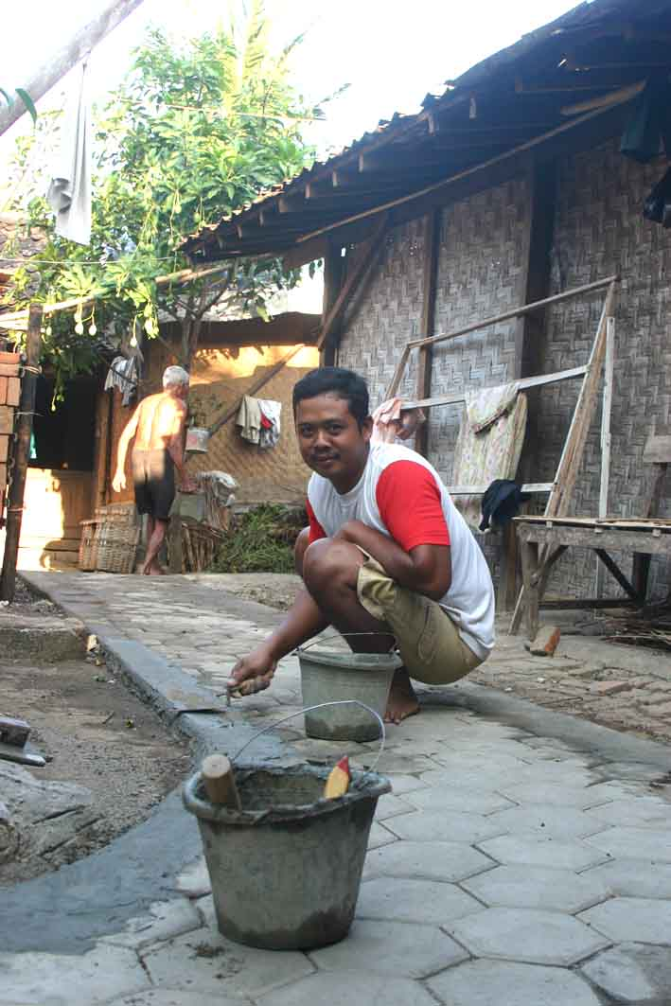

Wukirsari: zelfwerkzaamheid bij het maken van de paden

Email & website

Wil je iets laten weten, heb je feedback, wil je iets weten? Mail ons:
info@gotong-royong-utrecht.nl

Voor meer actule foto’s : zie onze website www.gotong-royong-utrecht.nl

